Relatório Trabalho 1 WEB
Alunos: Pedro Sales, Rafael Azevedo
RA: 2503387,
Como exigido nas instruções do trabalho foi feito o site para um bar com jogos de tabuleiro, combinando páginas HTML/CSS com conteúdo gerado automaticamente por scripts Python a partir de arquivos JSON.
A estrutura do projeto segue da seguinte forma: index.html (inicial), menu.html (cardápio) e games.html (jogos), apoiadas por styles.css e scripts.js para estilos e interatividade. Somado ao backend utilitário gerar_site.py e executar_site.py com diretório data para dados em JSON e assets para imagens.
Tecnologias e dependências
- Frontend: HTML5, CSS3 e JavaScript opcional para interatividade; o uso de JS é permitido e não influencia a avaliação.
- Backend: python 3.x com módulos padrão (json, http.server, threading, subprocess etc.) e watchdog para monitoramento; requirements.txt lista apenas watchdog, conforme permitido.
Dados de entrada (JSON)
- cardapio.json: tipo, nome, descrição, ingredientes, preço e imagem para cada item, permitindo gerar fotos, descrição, ingredientes e preço opcional na página de cardápio.
- jogos.json: estilo/tipo, nome, descrição, jogadores e imagem, cobrindo as informações mínimas solicitadas para o catálogo de jogos.
- index.json: áreas da página inicial com nome, descrição e imagem, suportando fotos na home; vídeos podem ser incorporados conforme necessidade do conteúdo.
Passo a passo do desenvolvimento
Fase 1: criação das páginas estáticas (index, menu, games), CSS responsivo e JS para navegação, garantindo a estrutura mínima exigida.

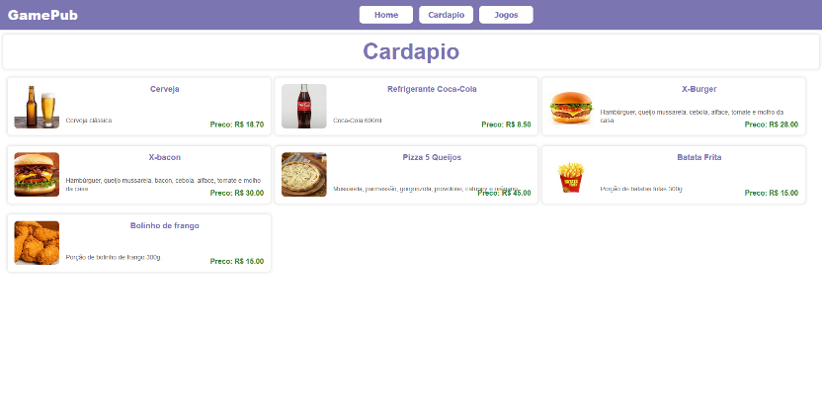
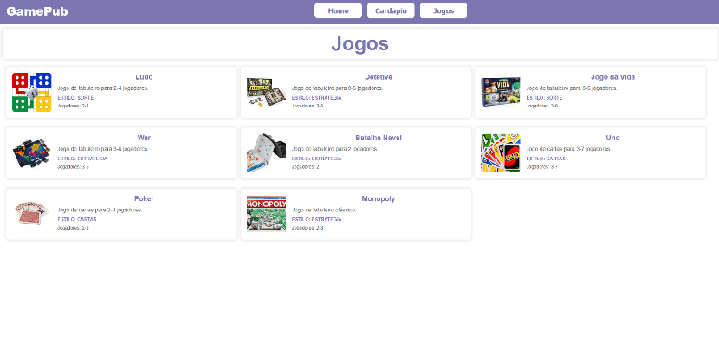

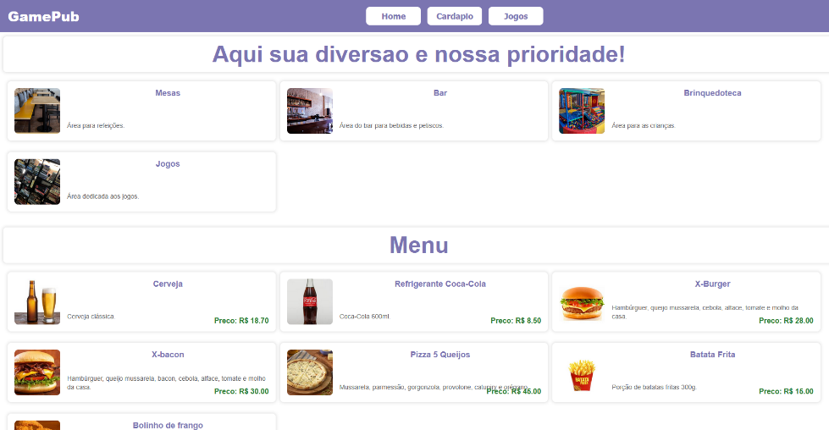

Fase 2: script Python para carregar JSON e gerar HTML, com um sistema simples de templates e substituição de seções.
Fase 3: integração do watchdog para detectar mudanças e regenerar automaticamente o site, reduzindo esforço manual.
Fase 4: servidor HTTP integrado, verificação a cada acesso e abertura automática do navegador para facilitar a validação

Para a execução certifique-se de realizar o seguinte comando pip install -r requirements.txt para instalar watchdog, e python3. Em seguida realize a execução básica do python: python -m http.server 8000 depois de estar dentro da pasta do projeto em seguida clique no link que irá aparecer no terminal.

